Oświadczenie do uzyskania przez ZUS odpisu aktu urodzenia dziecka / dzieci do wypłaty zasiłku macierzyńskiego w formie elektronicznej

Jeśli prowadzisz pozarolniczą działalność albo współpracujesz z osobą prowadzącą działalność lub z osobą korzystającą z „ulgi na start” jesteś osobą duchowną lub osobą uprawnioną do zasiłku macierzyńskiego po ustaniu tytułu ubezpieczenia (płatnikiem Twojego zasiłku jest ZUS) i masz konto na Platformie Usług Elektronicznych (PUE) ZUS to oświadczenie do uzyskania przez ZUS odpisu aktu urodzenia dziecka możesz wysłać do ZUS elektronicznie.
Oświadczenie możesz dołączyć do odpowiedniego wniosku o zasiłek macierzyński. Masz do dyspozycji wnioski:
- ZAM Wniosek o zasiłek macierzyński,
- ZUR Wniosek o zasiłek macierzyński za okres urlopu rodzicielskiego,
- ZAS-34 ZAO Wniosek o zasiłek macierzyński za okres urlopu ojcowskiego.
WAŻNE
Jeśli przekazałeś już wniosek o zasiłek macierzyński do ZUS i chcesz złożyć tylko samo oświadczenie, możesz to zrobić przy wykorzystaniu wniosku ZAS-58 o udzielenie wyjaśnień/Wniosek o wydanie decyzji/Skarga w sprawie świadczeń z tytułu choroby, macierzyństwa lub zasiłku pogrzebowego.

Co zrobić aby wysłać oświadczenie w formie załącznika do wniosku o zasiłek macierzyński?
- Zaloguj się do swojego konta na PUE ZUS
- Przejdź do zakładki Ubezpieczony
- Z bocznego menu wybierz [Dokumenty i Wiadomości] – [Dokumenty robocze]
- Kliknij przycisk [Utwórz nowy] – wybierz z listy dostępnych dokumentów właściwy wniosek o zasiłek macierzyński tj. ZAM, ZUR, ZAO.
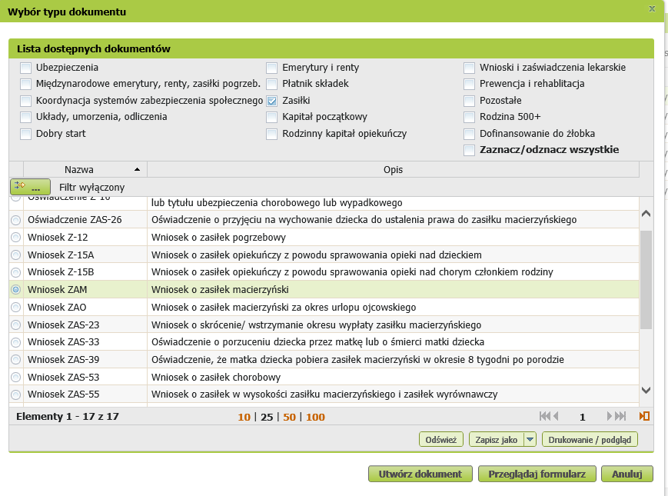
- Wypełnij wniosek. Wyświetli Ci się formularz z uzupełnionymi Twoimi danymi identyfikacyjnymi oraz adresowymi oraz danymi płatnika składek. Dane adresowe możesz edytować, jeśli są nieprawidłowe.
- Wybierz przycisk „Sprawdź” - system podpowie Ci, czy uzupełniłeś wszystkie wymagane pola. Jeśli poprawnie wypełniłeś wniosek - zapisz go, a następnie zamknij formularz.
- Wybierz przycisk „Dodaj Załączniki” i wybierz zapisany wcześniej na dysku plik oświadczenia.

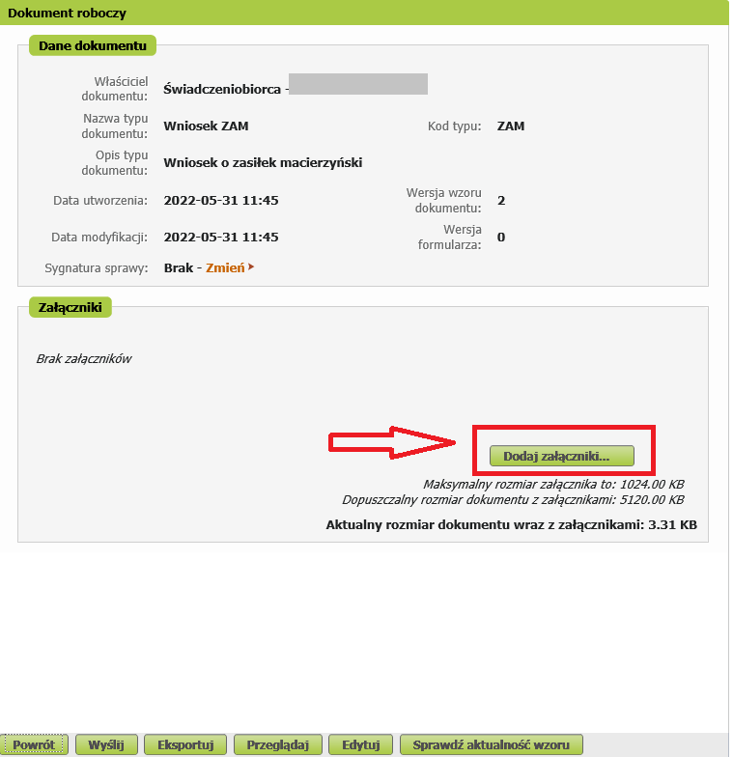

Jeśli posiadasz kwalifikowany podpis elektroniczny, podpis zaufany (PZ ePUAP) lub podpis osobisty (e-dowód) i chcesz wysłać wniosek, wybierz przycisk „Wyślij”. Te wnioski na portalu PUE ZUS możesz również podpisać przy wykorzystaniu podpisu profilem PUE.

Następnie wybierz sposób odbioru wiadomości zwrotnej z ZUS oraz wskaż podpis, którego chcesz użyć.

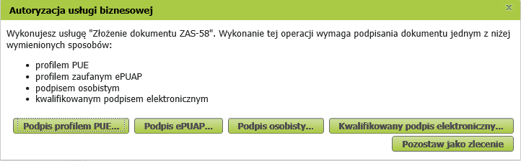

Co zrobić aby wysłać samo oświadczenie z wykorzystaniem formularza ZAS-58?
- Zaloguj się do swojego konta na PUE ZUS
- Przejdź do zakładki Ubezpieczony
- Z bocznego menu wybierz [Dokumenty i Wiadomości] – [Dokumenty robocze]
- Kliknij przycisk [Utwórz nowy] – wybierz z listy dostępnych dokumentów wniosek ZAS-58

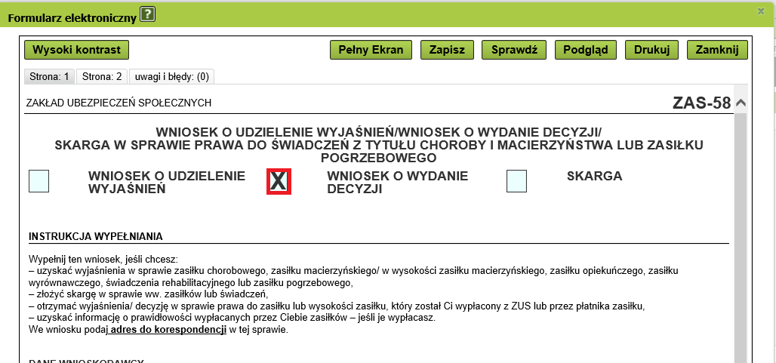

- W sekcji [Opis sprawy] wprowadź treść oświadczenia – wpisz dane dziecka, którego odpis aktu urodzenia jest potrzebny w związku z Twoim wnioskiem o zasiłek macierzyński.

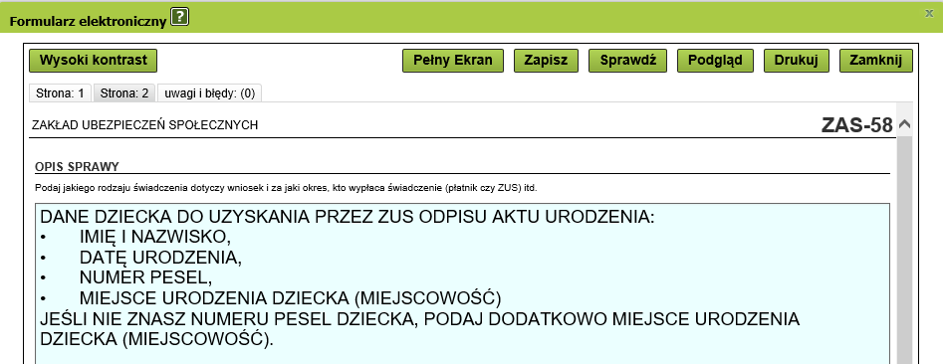
- Wybierz przycisk „Sprawdź” - system podpowie Ci, czy uzupełniłeś wszystkie wymagane pola. Jeśli poprawnie wypełniłeś wniosek - zapisz go, a następnie zamknij formularz.

Jak wysłać wniosek ZAS-58
Aby wysłać wniosek kliknij [Wyślij], następnie wybierz sposób podpisu wniosku.
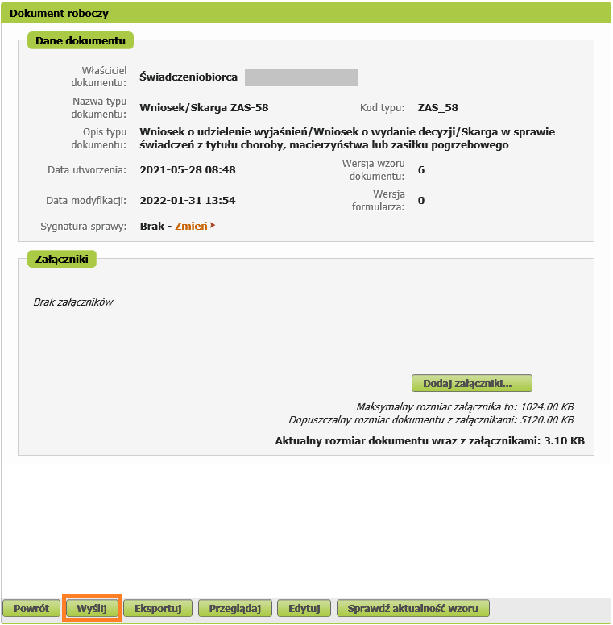

Jak podpisać wniosek ZAS-58?
Wniosek możesz podpisać za pomocą:
- profilu PUE,
- kwalifikowanego podpisu elektronicznego,
- profilu zaufanego (PZ ePUAP),
- podpisu osobistego (e-dowodu).
Podpis profilem PUE - jeśli wybierzesz ten sposób podpisania wniosku, nie musisz podawać żadnych dodatkowych danych – wystarczy, że jesteś zalogowany do swojego profilu na PUE ZUS.
Podpis kwalifikowany wydają centra certyfikacji. Jest to usługa płatna. Jej koszt zależy m.in. od okresu ważności, na jaki zostaje wydany certyfikat.
Profil zaufany jest bezpłatny. Aby go uzyskać, złóż wniosek o profil na stronie internetowej www.pz.gov.pl. Następnie potwierdź swoją tożsamość za pośrednictwem bankowości elektronicznej, w placówce ZUS albo w urzędzie miasta lub gminy. Możesz też złożyć wniosek o tymczasowy profil zaufany na stronie internetowej www.pz.gov.pl. Swoją tożsamość potwierdzisz za pośrednictwem wideo rozmowy z urzędnikiem. Uzyskasz w ten sposób profil, który jest ważny 3 miesiące.
Podpis osobisty (e-dowód) możesz uzyskać bezpłatnie. Gdy będziesz składać wniosek o nowy dowód osobisty, wskaż, że chcesz uzyskać taki podpis. Certyfikat podpisu osobistego znajdzie się w e-dowodzie. Aby korzystać z podpisu osobistego, musisz mieć czytnik NFC do e-dowodu oraz zainstalować na swoim komputerze odpowiednie oprogramowanie.
Gdy wyślesz wniosek, znajdziesz go w [Dokumenty i wiadomości] > [Dokumenty wysłane].

